合肥工业大学
计算机与信息学院

自然语言处理工程报告

课程： | 自然语言处理
姓名：
学号：
班级：
日期： | 2022年1月18日

目录
实验一 语料库的收集与整理 3
一、 研究背景 3
1. 什么是语料库？ 4
2. 语料库存在问题 4
二、 模型方法 5
三、 系统设计 5
● 实验环境 6
● 核心思路 6
四、 系统演示与分析 6
● 对宋词的处理 7
● 对新闻的处理 7
五、 对本门课的感想、意见和建议 7
实验二、词汇知识库使用技术 9
一、 研究背景 9
1. 什么是词汇知识库？ 9
2. 知识库也存在诸多问题 9
二、模型方法 10
三、系统设计 10
● 实验环境 10
● 系统设计原理 11
四、系统演示与分析 11
实验三、中文分词技术应用 12
一、研究背景 12
二、模型方法 13
三、系统设计 13
● 实验环境 13
● 系统设计原理 13
四、系统演示与分析 14
五、对本门课的感想、意见和建议 14

研究背景
说明本工程所涉及的研究背景，包括主要涉及领域，主要研究方法，主要存在问题，现有解决方案等等，可以自行补充其他内容

1. 什么是语料库？
语料库指经科学取样和加工的大规模电子文本库，其中存放的是在语言的实际使用中真实出现过的语言材料。
既然语料库是存放语言材料的仓库，那么基于语料库进行语言学的研究就是语料库语言学，“语料库语言学已经成为语言研究的主流。基于语料库的研究不再是计算机专家的独有领域，它正在对语言研究的许多领域产生愈来愈大的影响。”这是祝贺语料库奠基人生日而出版的论文集的开场白，由此不难看出，语料库语言学越来越重要，离我们的日常生活越来越近。
但是在语料库建设中也存在不少问题，如在语料库如何设计中，就存在不少争议，一种主张认为，应建立动态的或监督语料库：文本集的收集通常是随遇的，而不是平衡的。而另一种主张认为，应该建立相对静态的、平衡的。

语料库存在问题
主张均与研究或应用目的密切相关。展开来说，有以下几点问题：
（1）语料库建设的规范问题语料库的规范问题
（2）产权保护和国家语料库建设问题
（3）语料库的资源共享的问题
（4）语料库加工中统计垃圾的问题
（5）语料库发展不平衡

模型方法
本次实践项目采用N-gram文法进行处理，N-gram指文本中连续出现的n个语词。n元语法模型是基于(n-1) 阶马尔可夫链的一种概率语言模型，通过n个语词出现的概率来推断语句的结构。
下面介绍N-gram语法的理论：N-gram语言模型计算条件概率P(wi|w1,w2,...,wi-1)时，假设只有前n-1个词语对当前词的概率有影响，于是假设P(wi|w1,w2,...,wi-1)=P(wi|wi-n+1,...wi-1)，这样计算句子出现的概率的公式简化为：
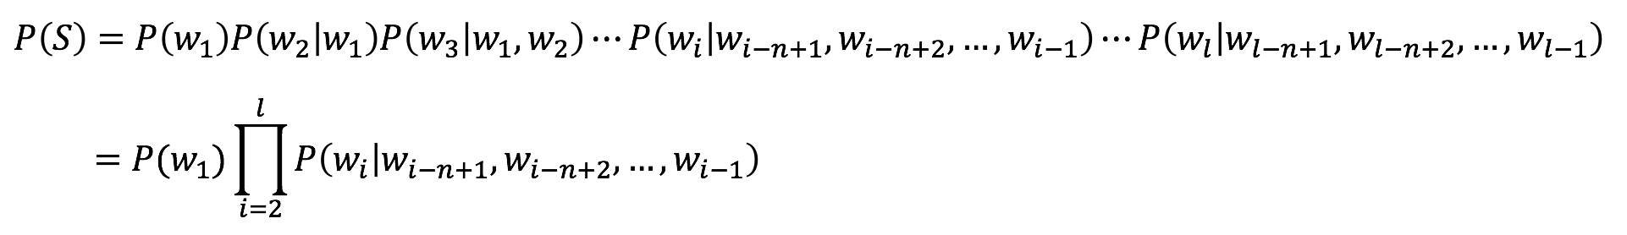
图1：N-gram公式
上边这个式子就是一个先验概率P(w1)乘以多个条件概率，所以也说n-gram语言模型是一个齐次n-1阶马尔可夫模型。在实际使用中，为了表达词语作为句首词和句尾词，我们往往会给句子加上开始标记<BOS>和结束标记<EOS>，于是上边的式子进一步得到简化：
图2：N-gram公式化简

系统设计

实验环境
- 开发语言：Java，JDK版本1.8
- 开发环境：InteliJ IDEA

核心思路
- 对宋词语料进行读取，倘若读取到的行字符长度小于5，则识别为词牌名，跳过并继续读取下一行。若大于5字符，则判定为词，此时通过规定的正则表达式剔除出非汉字字符并在非字符出处分段，此后，对得到的字符串进行滑动窗口式的挨个存取，对单字和双字都进行存储。若该字不存在，则新建该词并置数量为1，若存在，则数量加1，存储完毕后，分别写入文件singleWord_ci.txt和doubleWord_ci.txt。
（2）对新闻语料库news.txt进行读取，读取到的汉字直接存入Text,读取到的非汉字字符以EB的形式存入Text，并将Text开头置B，结尾置EE，以使得读取的双字形式符合N-gram文法的定义。
（3）对得到的Text进行滑动窗口式的挨个存取，单字和双字都进行存储，若该字不存在，则新建该词并置数量为1，若存在，则数量加1，存储完毕后，分别写入文件singleWord_news.txt（和doubleWord_news.txt。

系统演示与分析

对宋词的处理
运行对宋词语料库的处理程序exp01_1，得到如下结果。
第一列为单字的词和相应的词频，第二列为双字的词和相应的词频，将结果存储在singleWord_ci.txt和doubleWord_ci.txt中。
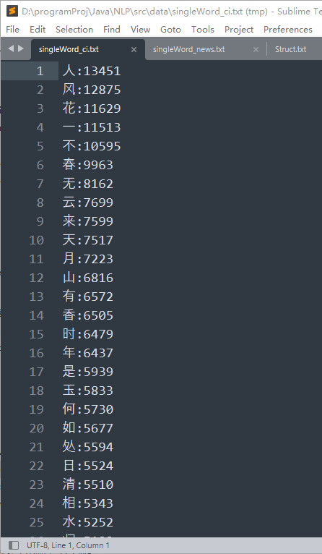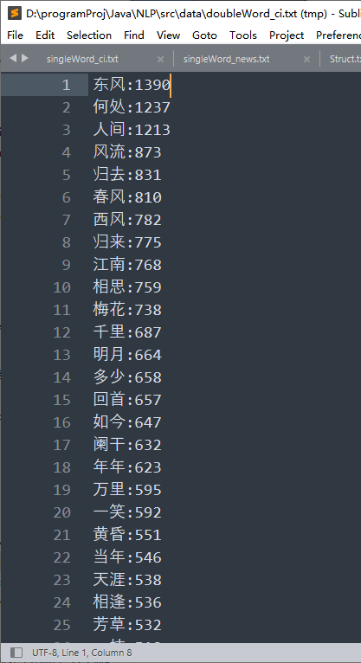
图3：singleWord_ci.txt和doubleWord_ci.txt

对新闻的处理
运行对新闻语料库的处理程序exp01_2，分别得到如下结果，第一列为单字的词和相应的词频，第二列为双字的词和相应的词频，并将结果存储在singleWord_news.txt和doubleWord_news.txt中。
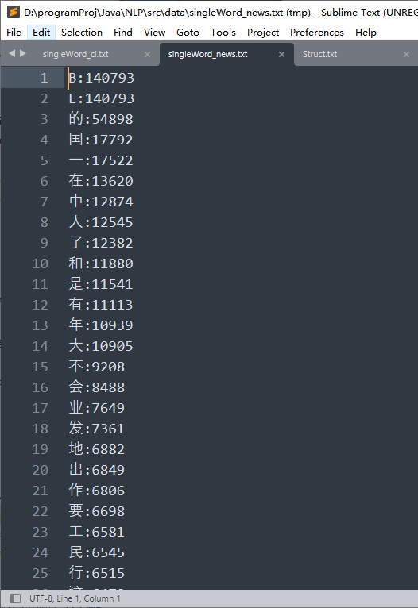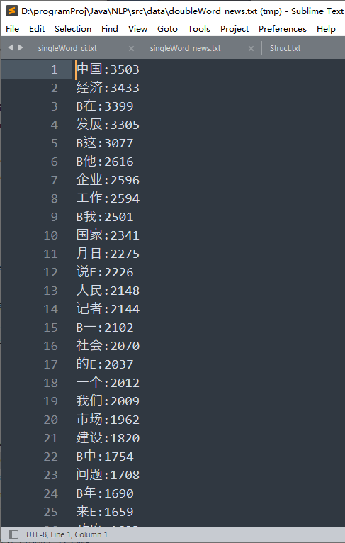
图4：singleWord_news.txt和doubleWord_news.txt

根据验证，结果均正确。

对本门课的感想、意见和建议
在实验一中，我了解到了通过词频统计的方法来进行初步接触自然语言处理这门课程。其中对于宋词和新闻的处理有所不同的，这也让我了解到同是中文，但是组织方式不同的情况下，也会有千差万别。
对宋词的处理和新闻的处理，采用的都是N-gram文法，可见N-gram文法的使用性：N-gram文法既易于理解，又能很好的解决词频统计这类问题，其对于词频收集的思路和原理都是方便而有效的。

生成宋词的实验是充满趣味性的，看到系统自动产生了读起来还不错的宋词，内心会多多少少产生一点自豪感的，此处，我仍然使用的是Java，通过119行代码实现了，根据实验一得到的结果，随机生成宋词的功能。此实验在我看来实际是考验了对文件存储和随机生成的理解，以及选用什么样的格式来存储相应的词牌名对应词格式的问题，我查阅了相关资料，得到了宋词的读法和分割思路，由此也对老师原来布置的单双词生成宋词产生了一些别的想法，如果我加入3字的词的统计会怎么样呢？这样的想法，我对一二实验进行了加强，并且存储在另外一个Workspace里面（毕竟要验收的还是单双字），由此，我实现了3字的统计，并且在随机生成宋词时候，考虑并且加入了3字的情况，这样，得到的宋词更加通顺了，对我的代码能力又是一次提升。
希望老师可以在以后的实验要求中提到这种思路，这样，代码方面不是很麻烦，也能让得到的宋词生成结果更加合理。

实验二、词汇知识库使用技术

研究背景

什么是词汇知识库？
从定义上看，词汇知识库是根据词义（而不是词形）组织词汇信息，从某种意义上讲，它是一部语义词典。按语义关系组织说，语义关系看作是同义词集合之间的一些指针，语义关系是双向的。如果词义{x1 , x2 , …} 和{y1 , y2 , …}之间有一种语义关系R， 则在{y1 , y2 , …}和{x1 , x2 , …}之间也有语义关系R。属于这两个同义词集合的单词之间的关系也是R。

知识库也存在诸多问题
（1） 知识获取问题:由于知识的提取技术不成熟，如果采用机器自动提取知识建立知识库会降低知识库的质量，而手工建立知识库虽然保证了质量，但是效率低、成本高。因此，知识的获取是阻碍知识库发展的一个瓶颈。
（2）维护困难:由于知识的动态性，使得知识库需要经常的进行维护，当知识库规模非常大时，它的维护工作难以进行。

二、模型方法
本实验采取的依旧是N-gram语法的结果，但是引入了随机生成算法，以此来进行宋词和新闻的随机生成，关于随机生成，我们想到：
有一种基于马尔可夫链算法的随机文本生成方法，它利用任何一个现有的某种语言的文本，可以构造出由这个文本中的语言使用情况而形成的统计模型，并通过该模型生成的随机文本将具有与原文本类似的统计性质。
该算法的基本原理是将输入看成是由一些互相重叠的短语构成的序列，其将每个短语分割为两个部分：一部分是由多个词构成的前缀，另一部分是只包含一个词的后缀。在生成文本时依据原文本的统计性质（即前缀确定的情况下，得到所有可能的后缀），随机地选择某前缀后面的特定后缀。

三、系统设计

实验环境
- 开发语言：Java，JDK版本1.8
- 开发环境：InteliJ IDEA

系统设计原理
- 我们将实验一得到的单字双字存入两个动态数组，并按行读取Ci.txt，并根据字数是否小于6判断其是否为词牌名，倘若小于6，则是词牌名，我们继续读取下一行，倘若不小于6，则读取到的不是词牌名而是词内容，我们将读到的词以非汉字部分进行划分，由此得到了各个词牌名对应的词的内容形式。
- 项目将对应的结构存储文件为struct.txt，此后，读取用户输入的词牌名，匹配到对应的格式，通过随机生成算法，往确定的格式中填入单双字，最后生成了随机的宋词并输出。

四、系统演示与分析
运行程序，程序显示“请换行输入你想生成的宋词类型”，此处我们输入“甘草子”，那么将自动匹配到如下的宋词格式：
图5：甘草子
通过随机生成算法，将字符2处填入一个双字，将字符3处填入一个双字加一个单字，随机填入得到如下宋词：
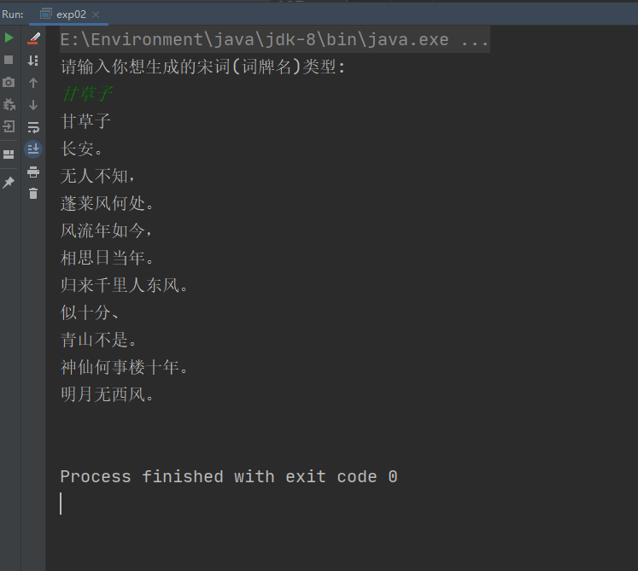
图6：作诗结果
此外，我们将我们输出的struct.txt在此处列出，也就是我们得到的所有词牌名对应的格式的存储的文件：
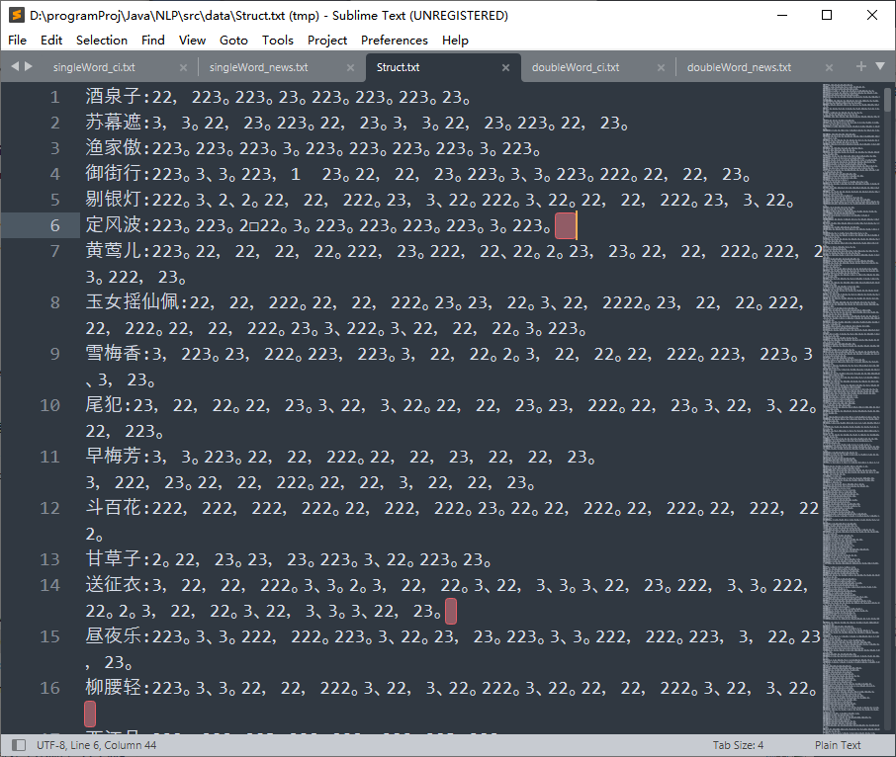
图7：作诗结果

实验三、中文分词技术应用

一、研究背景
本实验是基于实验一得到词频统计结果文件，通过FMM和BMM
来对输入的句子进行分词并输出。学者们研究了很多的分词方法，这些方法中基于词表的分词方法中，有两种方法，分别是:
1.正向最大匹配法 (FMM)
2.逆向最大匹配法 (BMM)
虽然在部分文献和软件实现中指出，由于中文的性质，反向最大匹配法优于正向最大匹配法。在成熟的工业界应用上几乎不会直接使用FMM、BMM作为分词模块的实现方法。因为他们存在的问题也是明显的，以FMM为例：
正向最大分词算法有个弊端，就是在算法开始前必须先预设一个匹配词长的初始值，而一般这个值是词典中最长词的长度，这个长度限制是最大匹配算法在效率与词长之间的一种折中。词长过长效率就比较低，词典中各个词的长度都不一致，有点较长。但有的只是二字词或三字词。
如果词长过长，在查找短字词时，将会出现许多无效的匹配，这在很大程度上影响了分词的效率。而如果初始值选取的过小，那么长词就不能得到有效的切分，达不到最大分词的目的。 根据汉语中词条的分布情况统计，在汉语中双字词语最多，而4字以上的词则比较少，如下表所示。可见，当初始值设置过长时，无效匹配的次数将在很大程度上消耗算法的效率。

正向最大匹配法，顾名思义，对于输入的一段文本从左至右、以贪心的方式切分出当前位置上长度最大的词。正向最大匹配法是基于词典的分词方法：单词的颗粒度越大，所能表示的含义越确切。
反向最大匹配法的基本原理与正向最大匹配法类似，只是分词顺序变为从右至左。

三、系统设计

实验环境
- 开发语言：Java，JDK版本1.8
- 开发环境：InteliJ IDEA

系统设计原理
- 我们将实验一得到的新闻语料库词频分析结果读入，再读取我们的输入，由于我们实验一对新闻的分词是采用N-gram文法且n=1，2，所以这里我们这里的分词结果里面划分的最长词是2个字的词，如果想要划分更长的段落，我们应当在处理词频时得到更长的词的词频，也就是n可以取得更大一点，这样对分词结果的合理度将会有大的提升。
- 对于FMM，我们先取输入的待分词句子的前两个字(也就是词典中最长的分词结果)，若该词能在词典匹配到，我们就取出该词作为结果的头部，并且在这个暂时的结果后面加上/，如果没有匹配到，我们就将搜索的长度减1，也就是在词典中匹配输入的句子的第一个字，此时，必然能匹配到（只要新闻语料库包含的汉字够多），
- BMM与此分析过程类似，但是搜索的方向相反。

四、系统演示与分析
如图所示，我们运行该程序，运行成功，出现提示语句：“请输入字符串”，我们输入汉字字符串“我爱我的祖国”进行测试：
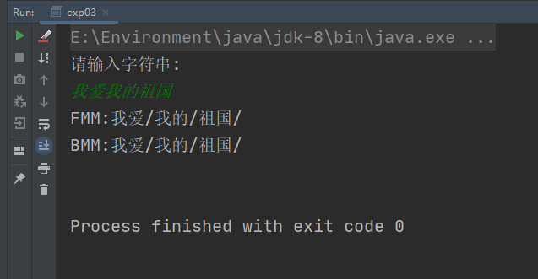
图8：分词结果

- 得到FMM的分词结果为：我爱/我的/祖国
- 得到BMM的分词结果为：我爱/我的/祖国

五、对本门课的感想、意见和建议
- 对Java语言有了一个更完整的认识，通过使用Java进行编程，能更加锻炼我们的代码和算法能力。
- 是我对各种数据结构和存取方法的掌握更加深刻了，在不同的问题上运用不同而合适的数据结构，能使得代码更高效简洁。
- 我还通过通过这三个试验，对N-gram文法、FMM、BMM分词方法有了更加深刻的了解。同时，对自然语言处理的相关内容也加深了认识。

